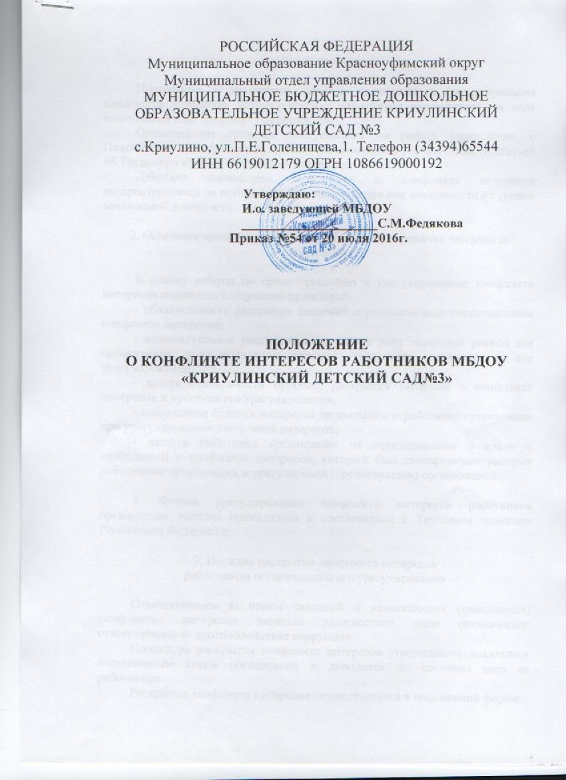РОССИЙСКАЯ ФЕДЕРАЦИЯ

Муниципальное образование Красноуфимский округ

Муниципальный отдел управления образования

МУНИЦИПАЛЬНОЕ БЮДЖЕТНОЕ ДОШКОЛЬНОЕ ОБРАЗОВАТЕЛЬНОЕ УЧРЕЖДЕНИЕ КРИУЛИНСКИЙ ДЕТСКИЙ САД №3

с.Криулино, ул.П.Е.Голенищева,1. Телефон (34394)65544

ИНН 6619012179 ОГРН 1086619000192

**Утверждаю:**

**И.о. заведующей МБДОУ**

**_____________________С.М.Федякова**

**Приказ №54 от 20 июля 2016г.**

**ПОЛОЖЕНИЕ**

**О КОНФЛИКТЕ ИНТЕРЕСОВ РАБОТНИКОВ МБДОУ «КРИУЛИНСКИЙ ДЕТСКИЙ САД№3»**

1. Общие положения

Положение устанавливает порядок выявления и урегулирования конфликта интересов, возникающего у работников учреждения, , в ходе выполнения ими трудовых обязанностей.

Ознакомление граждан, поступающих на работу учреждение, с Положением о конфликте интересов производится в соответствии со [статьей 68](consultantplus://offline/ref=44FD8EE140CB828A342C30398ED0FCACF36D10096DAD5C47FF12A07BD46CE48357B5ECEABD465D14x0dBK) Трудового кодекса Российской Федерации.

Действие настоящего Положения о конфликте интересов распространяется на всех работников организации вне зависимости от уровня занимаемой должности.

2. Основные принципы предотвращения урегулирования конфликта интересов

В основу работы по предотвращению и урегулированию конфликта интересов положены следующие принципы:

- обязательность раскрытия сведений о реальном или потенциальном конфликте интересов;

- индивидуальное рассмотрение и оценка репутационных рисков для организации при выявлении каждого конфликта интересов и его урегулировании;

- конфиденциальность процесса раскрытия сведений о конфликте интересов и процесса его урегулирования;

- соблюдение баланса интересов организации и работника организации при урегулировании конфликта интересов;

- защита работника организации от преследования в связи с сообщением о конфликте интересов, который был своевременно раскрыт работником организации и урегулирован (предотвращен) организацией.

5. Формы урегулирования конфликта интересов работников организации должны применяться в соответствии с Трудовым [кодексом](consultantplus://offline/ref=44FD8EE140CB828A342C30398ED0FCACF36D10096DAD5C47FF12A07BD4x6dCK) Российской Федерации.

3. Порядок раскрытия конфликта интересов

работником организации и его урегулирования

Ответственным за прием сведений о возникающих (имеющихся) конфликтах интересов является должностное лицо организации, ответственное за противодействие коррупции.

Процедура раскрытия конфликта интересов утверждается локальным нормативным актом организации и доводится до сведения всех ее работников.

Раскрытие конфликта интересов осуществляется в письменной форме.

Информация о возможности возникновения или возникновении конфликта интересов представляется в виде декларации о конфликте интересов (приложение) в следующих случаях:

- при приеме на работу;

- при назначении на новую должность;

- в ходе проведения ежегодных аттестаций на соблюдение этических норм, принятых в организации;

- при возникновении конфликта интересов.

Допустимо первоначальное раскрытие конфликта интересов в устной форме с последующей фиксацией в письменном виде.

4. Возможные способы

разрешения возникшего конфликта интересов

Декларация о конфликте интересов изучается должностным лицом организации, ответственным за противодействие коррупции, и направляется руководителю организации.

Руководитель организации рассматривает декларацию о конфликте интересов, оценивает серьезность возникающих для организации рисков и, в случае необходимости, определяет форму урегулирования конфликта интересов.

Рассмотрение декларации о конфликте интересов осуществляется руководителем организации и должностным лицом организации, ответственным за противодействие коррупции, конфиденциально.

Формы урегулирования конфликта интересов:

- ограничение доступа работника организации к конкретной информации, которая может затрагивать его личные интересы;

- добровольный отказ работника организации или его отстранение (постоянное или временное) от участия в обсуждении и процессе принятия решений по вопросам, которые находятся или могут оказаться под влиянием конфликта интересов;

- пересмотр и изменение функциональных обязанностей работника организации;

- перевод работника организации на должность, предусматривающую выполнение функциональных обязанностей, не связанных с конфликтом интересов, в соответствии с Трудовым [кодексом](consultantplus://offline/ref=44FD8EE140CB828A342C30398ED0FCACF36D10096DAD5C47FF12A07BD4x6dCK) Российской Федерации;

- отказ работника организации от своего личного интереса, порождающего конфликт с интересами организации;

- увольнение работника организации в соответствии со [статьей 80](consultantplus://offline/ref=44FD8EE140CB828A342C30398ED0FCACF36D10096DAD5C47FF12A07BD46CE48357B5ECEABD465C1Ax0d5K) Трудового кодекса Российской Федерации;

- увольнение работника организации в соответствии с [пунктом 7.1 части первой статьи 81](consultantplus://offline/ref=44FD8EE140CB828A342C30398ED0FCACF36D10096DAD5C47FF12A07BD46CE48357B5ECEAB54Ex5dAK) Трудового кодекса Российской Федерации;

- иные формы разрешения конфликта интересов.

По письменной договоренности организации и работника организации, раскрывшего сведения о конфликте интересов, могут применяться иные формы урегулирования.

При принятии решения о выборе конкретного метода разрешения конфликта интересов учитывается степень личного интереса работника организации, вероятность того, что его личный интерес будет реализован в ущерб интересам организации.

5. Обязанности работника организации в связи с раскрытием

и урегулированием конфликта интересов

При принятии решений по деловым вопросам и выполнении своих должностных обязанностей работник организации обязан:

- руководствоваться интересами организации без учета своих личных интересов, интересов своих родственников и друзей;

- избегать ситуаций и обстоятельств, которые могут привести к конфликту интересов;

- раскрывать возникший (реальный) или потенциальный конфликт интересов;

- содействовать урегулированию возникшего конфликта интересов.